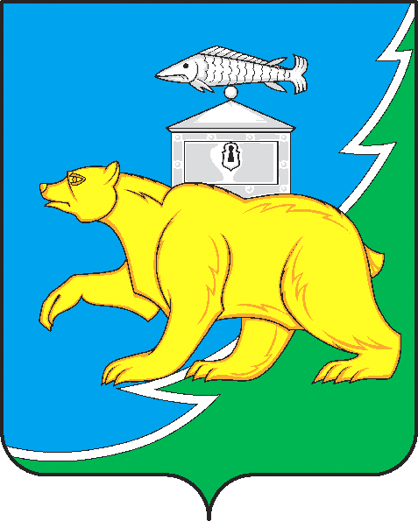

Российская Федерация

Совет депутатов Шемахинского сельского поселения

Нязепетровского муниципального района

Челябинской области

## **РЕШЕНИЕ**

от 14.09.2023 г. № 123

с. Шемаха

О проведении публичных слушаний

по проекту решения Совета депутатов

«О выражении согласия на объединение муниципального образования «Шемахинское сельское поселение» и «Нязепетровский муниципальный район», в целях их преобразования в Нязепетровский муниципальный округ Челябинской области»

Рассмотрев предложение Собрания депутатов Нязепетровского муниципального района «О выдвижении инициативы о преобразовании Нязепетровского муниципального района в Нязепетровский муниципальный округ» в решении от 28 августа 2023 года № 472, на основании статьи 11 Устава Шемахинского сельского поселения и Положения "О порядке организации проведения публичных слушаний в Шемахинском сельском поселении Нязепетровского муниципального района Челябинской области", Совет депутатов Шемахинского сельского поселения,

РЕШАЕТ:

1. Провести Публичные слушания по проекту решения Совета депутатов «О выражении согласия на объединение МО Шемахинское сельское поселение и Нязепетровский муниципальный район, в целях их преобразования в Нязепетровский муниципальный округ Челябинской области» 20 октября 2023 года, в 11-00 местного времени, в здании администрации Шемахинского сельского поселения.

2. Утвердить порядок учета предложений граждан по проекту решения Совета депутатов Шемахинского сельского поселения «О выражении согласия на объединение МО Шемахинское сельское поселение и Нязепетровский муниципальный район, в целях их преобразования в Нязепетровский муниципальный округ Челябинской области» (приложение № 1), а также порядок участия граждан в обсуждении данного проекта (приложение № 2).

3. Опубликовать (обнародовать) проект решения «О выражении согласия на объединение МО Шемахинское сельское поселение и Нязепетровский муниципальный район, в целях их преобразования в Нязепетровский муниципальный округ Челябинской области», порядок учета предложений по проекту указанного решения, а так же порядок участия граждан в его обсуждении до 20 сентября 2023 г.

Дать объявление в газете «Нязепетровские вести» о дате, времени и месте проведения публичных слушаний не позднее 13 октября 2023 г.

4. Решение вступает в силу со дня опубликования (обнародования) на официальном сайте Нязепетровского муниципального района (https//nzpr.ru, регистрация в качестве сетевого издания: Эл № ФС77-81111 от 17.05.2021 г.), и размещения на информационных стендах сельского поселения.

5. Контроль исполнения решения возложить на постоянную комиссию Совета депутатов по мандатам, регламенту, законности и местному самоуправлению (Чернышова С.К.).

Председатель Совета депутатов

Шемахинского сельского поселения А.В. Пахолкин

Приложение № 1

к решению Совета депутатов Шемахинского сельского поселения от 14.09.2023 г. № 123

Порядок

учета предложений граждан по проекту решения

Совета депутатов Шемахинского сельского поселения

" О выражении согласия на объединение МО Шемахинское сельское поселение и Нязепетровского муниципального района, в целях их преобразования в Нязепетровский муниципальный округ Челябинской области "

1. Предложения граждан по проекту решения Совета депутатов Шемахинского сельского поселения "О выражении согласия на объединение МО Шемахинское сельское поселение и Нязепетровского муниципального района, в целях их преобразования в Нязепетровский муниципальный округ Челябинской области" принимаются в течение 30 дней со дня опубликования (обнародовании) проекта решения.

2. Предложения граждан по проекту решения подаются в письменной форме с указанием контактной информации (фамилия, имя, отчество, место жительства, телефон, место работы или учебы) в администрацию Шемахинского сельского поселения (с. Шемаха, ул. Калинина, 20, кабинет N 1), где регистрируются и передаются на рассмотрение постоянно действующей рабочей комиссии по разработке проекта решения Совета депутатов "О выражении согласия на объединение МО Шемахинское сельское поселение и Нязепетровского муниципального района, в целях их преобразования в Нязепетровский муниципальный округ Челябинской области" и проведению публичных слушаний.

3. Поступившие предложения систематизируются и представляются участникам публичных слушаний в составе материалов публичных слушаний.

4. Прием письменных предложений по вопросам публичных слушаний заканчиваются за три дня до заседания по вопросу публичных слушаний.

Приложение № 2

к решению Совета депутатов

Шемахинского сельского поселения от 14.09.2023 г.

№ 123

**Порядок**

участия граждан в обсуждении проекта решения Совета депутатов Шемахинского сельского поселения «О выражении согласия на объединение МО Шемахинское сельское поселение и Нязепетровского муниципального района, в целях их преобразования в Нязепетровский муниципальный округ Челябинской области»

1. Формой участия граждан в обсуждении проекта решения Совета депутатов Шемахинского сельского поселения о выражении согласия на объединение МО Шемахинское сельское поселение и Нязепетровского муниципального района, в целях их преобразования в Нязепетровский муниципальный округ Челябинской области являются публичные слушания.

2. Население Шемахинского сельского поселения извещается через газету «Нязепетровские вести» о назначении проведения публичных слушаний по обсуждению проекта решения Совета депутатов Шемахинского сельского поселения о согласии на объединение МО Шемахинское сельское поселение и Нязепетровского муниципального района, в целях их преобразования в Нязепетровский муниципальный округ Челябинской области (далее - проект решения), дате и месте их проведения.

3. Регистрация в качестве участника публичных слушаний по проекту решения проводится одновременно с подачей предложений по вопросу публичных слушаний и заканчивается в день проведения заседания по вопросу публичных слушаний. О времени и месте проведения регистрации участников сообщается в газетном объявлении о назначении публичных слушаний.

4. Рабочая группа по организации и проведению публичных слушаний (далее - рабочая группа) обязана по запросу граждан представить информацию о ходе подготовки публичных слушаний в течение 3 дней со дня поступления обращения.

5. Регистрация письменных предложений граждан по проекту решения «О выражении согласия на объединение МО Шемахинское сельское поселение и Нязепетровского муниципального района, в целях их преобразования в Нязепетровский муниципальный округ Челябинской области» заканчивается за три рабочих дня до дня проведения публичных слушаний.